Týdenní plán od 18. 6. – 22. 6. 2018 poslední školní týden s paní Horníkovou
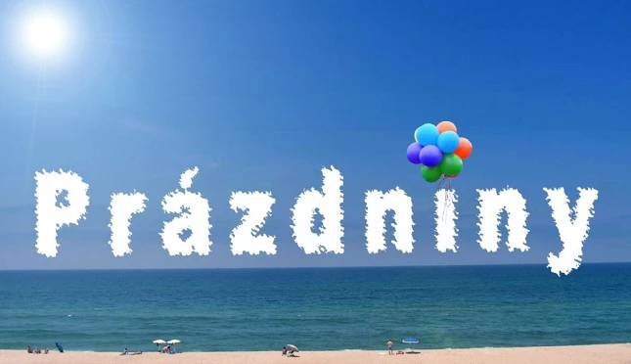

Předmět | Učivo | Poznámky
JČ | Opakujeme a procvičujeme učivo 4.ročníku.
ČT | Škola – základ života. | Čítanka str. 169 – 174.
SL | Překvapení !!! | Deka na pohodlné sezení, sportovnější oblečení do parku.
VL | První Habsburkové na českém trůně.  Opakujeme učivo 4.ročníku. | Učebnice str.41 – 44.  V pondělí bude krátký test z dějin.
Domácí  Příprava  +  informace | Všichni žáci si nesou ve čtvrtek domů sešity a své portfolio.  Poslední školní týden od 25. – 29.6. budou žáci ve své kmenové třídě 309 s paní třídní.  Přeji všem klukům a holkám 4.B báječné prázdniny !!!  Všem rodičům přeji zaslouženou dovolenou a děkuji za spolupráci v tomto školním roce.

